Конспект
Занятия по обучению коми языку
«Кузялöн мойд куд»
(старшая группа).

Подготовила – Гичева Елена Дмитриевна,
Педагог дополнительного образования
МАДОУ «Детский сад №1» с.Усть-Кулом

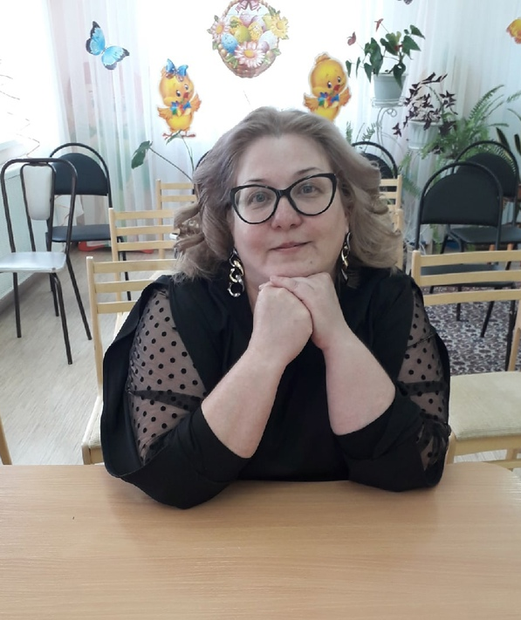

Цель: Приобщать детей к культурному наследию родного народа, уважение к родному языку, почтение к народным традициям и обычаям, к духовно-нравственным традициям и быту народа Коми.

Задачи:
1) Приобщать к традиционной культуре на основе использования загадок, стихов, сказок;
2) Познакомить детей с коми национальной культурой;
3) Учить бережно относиться к традициям коми народа;
4) Формировать желание участвовать в играх и драматизации совместно с другими детьми;
5) Расширять кругозор и обогатить словарный запас;
6) Воспитывать культуру поведения на празднике, манеру общения со взрослыми и сверстниками.

Ход занятия: (Под коми народную мелодию дети входят в зал).
Кöзяйка: Бур лун! Добрый день, ребята! Мен зэв нимкодь, мый тí талун локтíнныд ме доро. Ме тíянос косъя тöдмöдны коми мойдъясöн.
Дона челядь, некöн абу лöнь да яръюгыд пельöс, кыдз миян керка.
А медся бур да чöв тöвнас. Кор öшинь сайын бушков да зэв кодзыд, а гортад лöнь да шоныд.
Ой, кутшöм лöсьыд. Матыстчан пöсь пач дорö да кывзан да лыддян мойдъяс. Пач – сиктса вердысь. Кыдз чеччан асывнас, пыр жö босьтчан ломтыны пач, пусян-пöжасян.

Гортса олысь (пач сайсянь): Пач шань, ставныслы аддзас пирöг, да йöзыс ставсö удитасны сёйны, а меным нинöм оз кольны!
Кöзяйка: Код нö мекöд сёрнитö пач сайсянь?
Гортса олысь: Кодí, кодí, ёдí! Вот кодí! Тайö ме – пач сайын олысь. Кöзяйка: Пач сайын олысь? Код нö тайö вермас лоны? А кыдз тэнö шуöны, пач сайын олысь? Колöкö, миян дорö петан да педкöдчан? Ме кывлы, мы тэ ставнысö повзьöдлан да йöзöс да челядьöс, да и гортса пемöсъясöс?
Гортса олысь: Тайö абу збыль. Ми, гортса олысьяс – зэв шаньöсь. Шуд гортö ваям. Кузяöн менö шуöны!
Кöзяйка: Эн скöрав, педкöдчы миянлы, сернитышт миянкöд. Челядь, кöсъянныд аддзысьны Гортса олыськöд?

Вай öтлам шуам:
Гортса олысь, петкöдчы миянлы.

Висьталöны некымынысь, да педкöдчö пач сайысь Гортса олысь. Гынсапöга, тулупа, юр вылас шапка-ушанка.

Гортса олысь: Видза оланныд, чолöм ставныдлы. Тайö тí менö горзанныд – коранныд?
Кöзяйка: Да, тайö ми тэнö корам. Кыдз ми теныд радось. Сíдз, челядь? Лок, пуксьы пач дорас, тэныд шонныджык лоас, Кузя.
Гортса олысь: Аттьö зэв ыджыд. Аддза, мый тí зэв шаньöсь. А мый нö талун сы мында челядь локтíсны, ме выло видзöдны али мый?
Кöзяйка: Тайö ме косъя челядьöс тöдмöдны коми ворсöмъясöн, мойдъясöн,
Гортса олысь: Мойдъясöн шуанныд, героясскод, ворсöмъяс…… (думайтö)
Кöзяйка: Мый нö, гортса олысь мöвпалан?
Гортса олысь: Виччысьлöй, ме öти здук кежлö.

Кыскö пач сайысь куд.

Кöзяйка: Кутшöм мича куд. Мый нö сэнí?
Гортса олысь: Тайö менам мойд куд. Кутшом нö ме гортса олысь – менам кö мойд куд оз ло! Тайо кудас важöн нин чукортны заводиты мойдъяс да тешъяс, сьыланкывъяс да кывбуръяс, ворсöмъяс да нöшта уна-уна тор.
То некымын нöдкыв юала.

1.Кодí волí коми мойдъясын нюкыль кокъясöн, горба, вöрын олысьöн, да вöрö ветлысьясöс да кыйсьысьясöс повзьöдысьöн.
Кто был в сказках хозяином леса: странное горбатое существо, с лохматыми
ушами, кривыми ногами, он пугал лесных путников да охотников?
(леший- Вöрса);

2.А кодöс важ дырся олысьяс шулíсны козяинöн ваясын да тыясын?
Хозяин озёр и рек(Водяной- Васа);

3. Кутшöм дед сетало козинъяс выль во кежлö?
Кто дарит детям подарки на новый год? (Дед Мороз- Кöдзыд Пöль);

4. Лыддьöдлöй коми мойдъясын ён мужикъясöс, багатыръясöс, вермысьясос?
Как звали богатырей в коми сказках? (Пера, Йиркап);

5.А кутшом зэв пöрысь баба вöрын олö, ставнысö повзьодлö, челядьöс гусявлö?
Похитительница детей, скрюченная длинноносая старуха, колдунья (баба
Яга – Ёма баба).

Кöзяйка: А вайö Ёма бабасö петкöдлам, нерсьыштам.

Челядькöд петкöдлам кинас да кокнас «Нимтысян» (Соломония Пылаева кузя):

Ёма, ёма,
Паськыд вома.
Сюра юра,
Порсь кодь ныра,
Юрсиыд лёзьöдöма,
Сарапанныд киссьöма.
Киыд нюкыля,
Кокыд крукыля.

Друг гортса олысь, кутчыссьö банбокö да ымзавны кутíс.
Кöзяйка: Кымын синва – вот тай на. Мый нö лоис, Кузя?
Гортса олысь: Менам пиньöй висьмис, ой-ой-ой, менам пиньöй, кыдз нö ме пиньтöг???
Кöзяйка: Но эн борд. Пиньыд кö усяс шыбыт пиньтö пач сайö да лыддысянтор лыдди «Шырöй, шырöй, босьт менсьым пиньöс, вай мен мöдöс – бурджыкöс да крепыджыкöс».
Гортса олысь: Но ог кут бордны, аттьö.

Кöзяйка: Кузя, висьтав, гортса олысь эм быд керкаын али абу?
Гортса олысь: Да, быд керкаын, кöн эм пач. Сíйö пач бöрся видзöдö, кöзяйкалы отсасьö.
Кöзяйка: А мый тенад кудйад нöшта эм?
Гортса олысь: Менам эм мойдъяс. Уна мойдкöд нин ме паныдасьлы, ассьыныс паснысö кольöмаось менам кудйö. Видзодлам, тöданныд-ö мойдъястö.

Кудсьыс кыскалö мойдъясысь пасъяссö (изображения):
Кöзяйка: Мойдъястö тöдöны челядь зэв уна. А ми тэныд, Кузя, козьналам нöшта öти пас тэнад кудйад зэв интереснöй мойдысь. Видзöд, талун петкодлам мойд Соломония Пылаевалысь «Сямтом ош».

Челядь петкöдлöны мойд.

Гортса олысь: Молодечъяс, ставныд. Аттьö! Тайö мойдсö ме тшöтш пукта аслам кудйö. Нöшта öти мойдöн унджык лоö менам кудйын. Аттьö тíянлы, челядь.
Кöзяйка: Аттьö зэв ыджыд гортса олысьлы, мый миянос тодмодíн куднад.
Гортса олысь: Кыдз тíянкöд гажа колис кадыс. Ме тíянлы кöсъя козьнавны со мый.
Важдырся олысьяслон вöлí виддзанторъяс - оберегъяс. Видзысны став лёксис, лёк да абушань йöзысь. И талун ме тíянлы козьнала татшöм видзанторъяс. Видзöй найöс и мед оберегъясö тíянöс видзасны.
Кузя перйö оберегъяс мойд кудйысь да козьналö челядьлы да Кöзяйкалы.
Гортса олысь: Аддысьлытöдз!

